宣城市公共资源交易电子保函服务平台操作手册

目录
1.投标操作流程 3
1.1 进入电子保函 3
1.2同步企业信息 3
1.3电子保函选择 4
1.4电子保函下载 15
2.发票申请 16
2.1徽商银行电子保函发票申请 16
2.2工保网保证保险发票申请 18
3.保函撤销 22
3.1撤销原则 22
3.2撤销申请 22
3.2.1徽商银行电子保函撤销申请 22
3.2.2工保网保证保险退保申请 22

修订记录
版本 | 修改日期 | 修改内容 | 修改人 | 备注

1.投标操作流程

1.1 进入电子保函
用户登录宣城市公共资源交易平台，点击【证书key登陆】使用CA锁登陆，完成项目投标信息填写及下载招标文件。
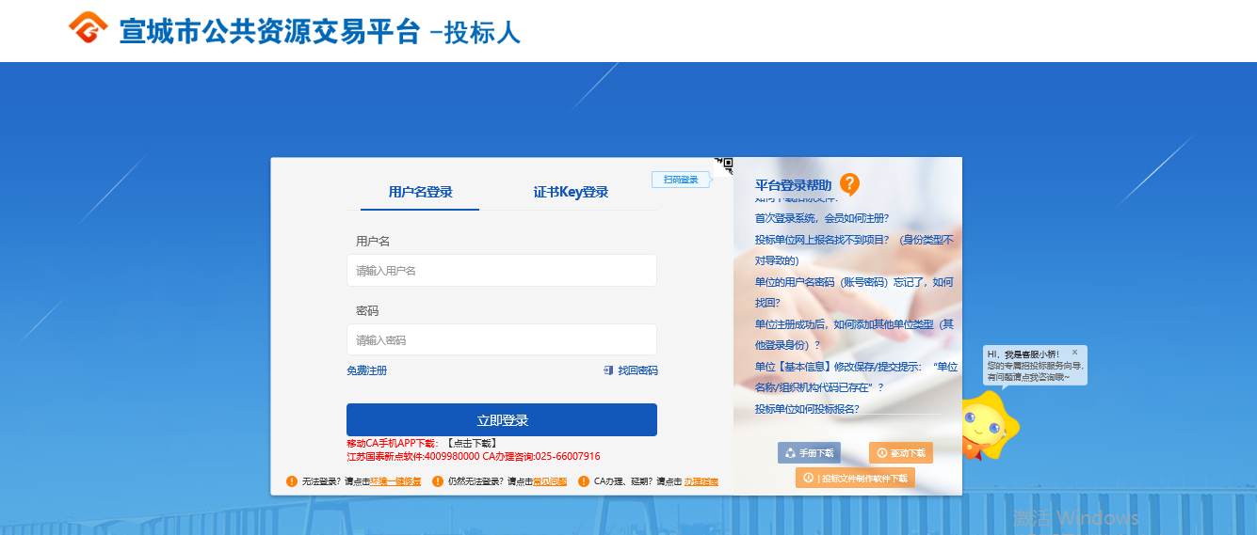
在工程业务管理，选择【电子保函申请】-【保函申请】，跳转到电子保函专用页面。
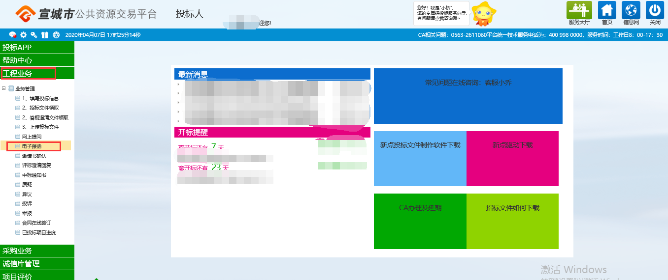
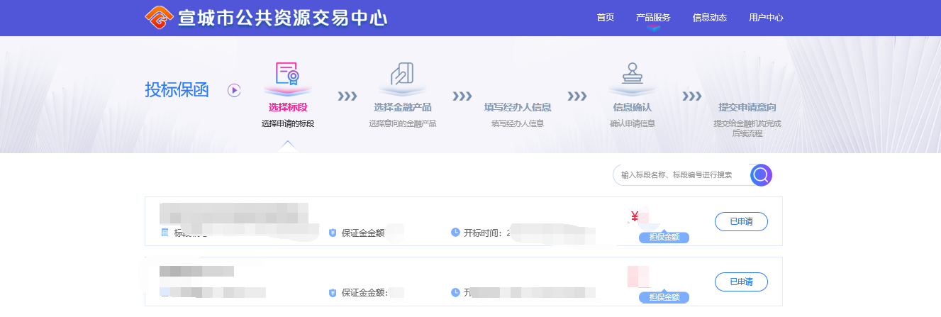

1.2同步企业信息
如果是首次登录的用户，需要点击【用户中心】-【账户中心】，对【企业信息】进行更新同步并点击【保存企业信息】。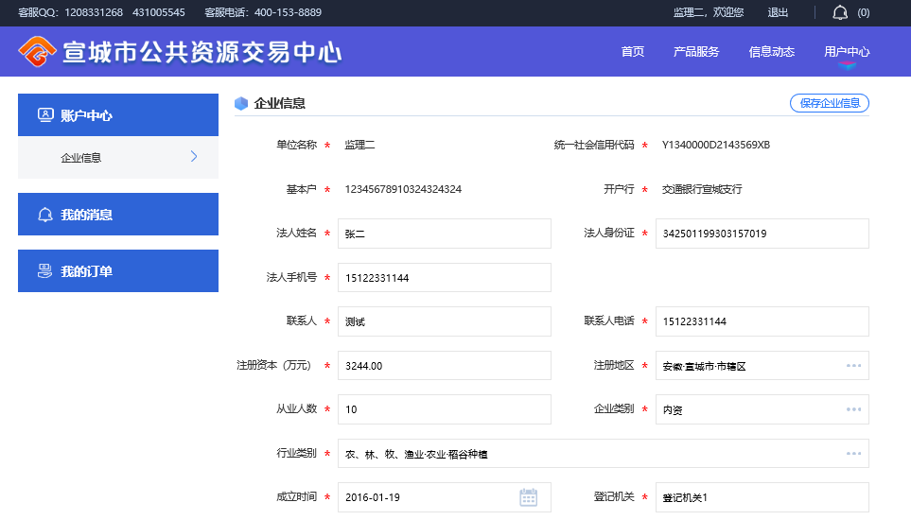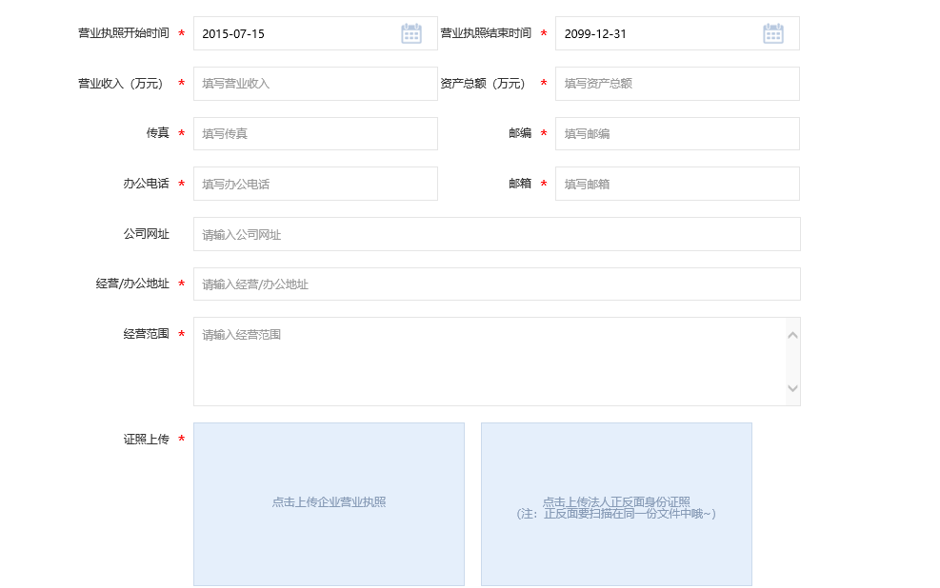

1.3电子保函选择

1.3.1徽商银行电子保函
选择需要购买投标保函的标段，点击【立即申请】。
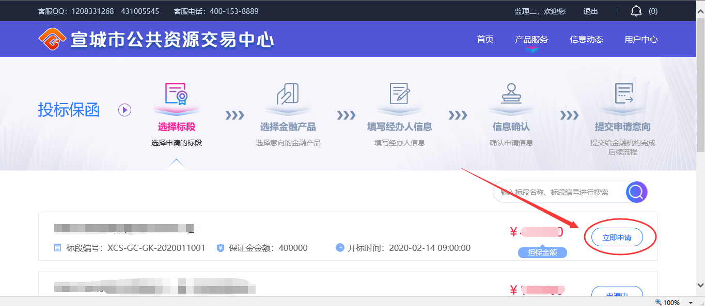
在弹出的页面中选择【徽商银行】，点击【下一步】。
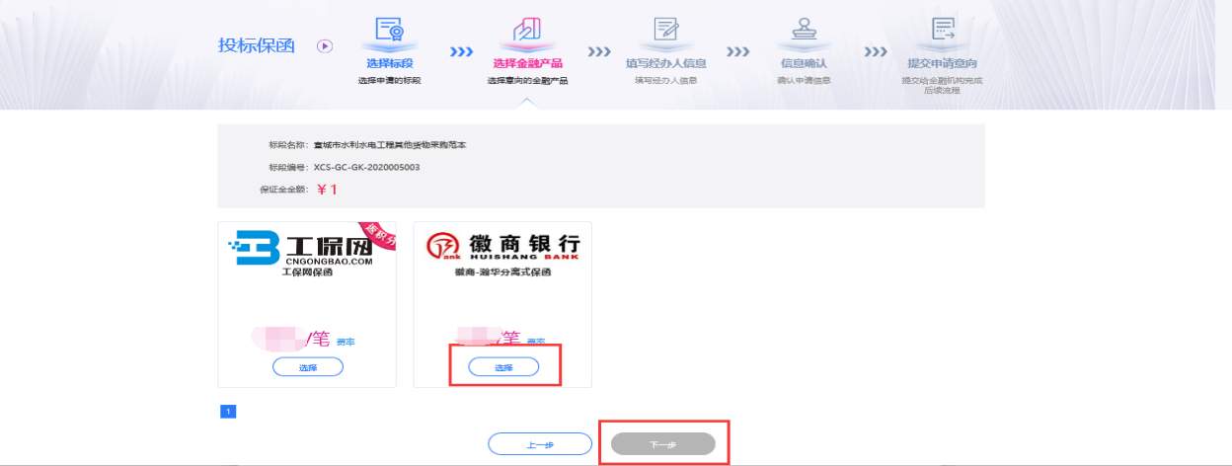
注：保函产品选择后无法变更。
选择保函产品后，点击【确认】，完善经办人信息，点击【下一步】，确认信息无误，点击【提交申请】。
注：手机号码需填写真实有效号码否则无法进行验证
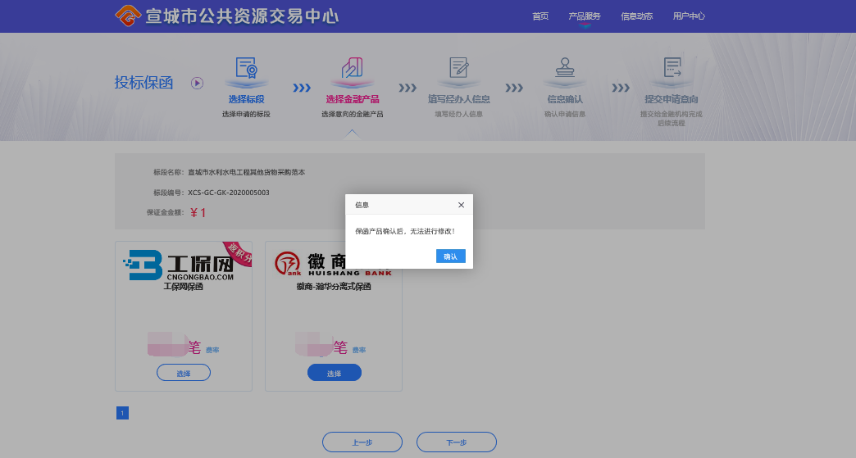

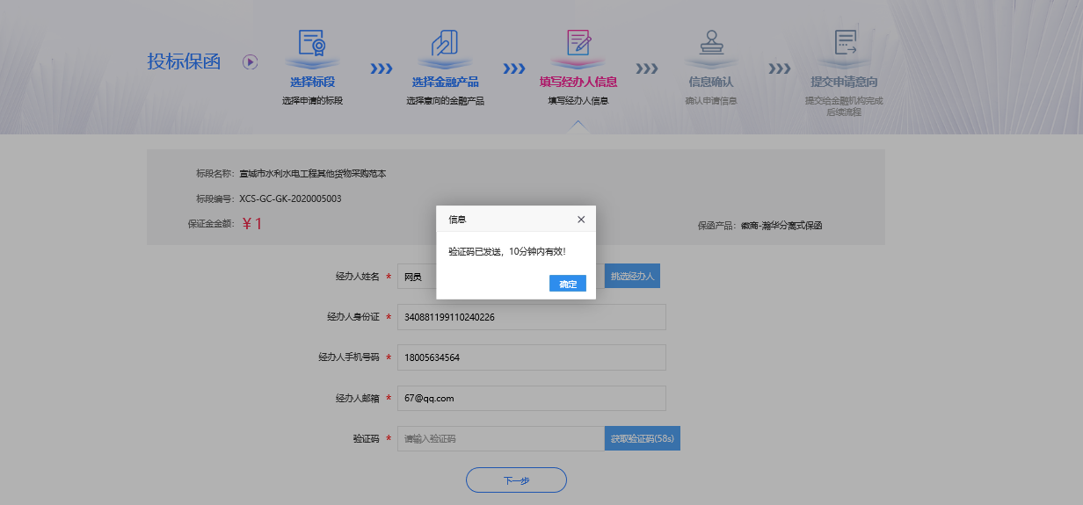
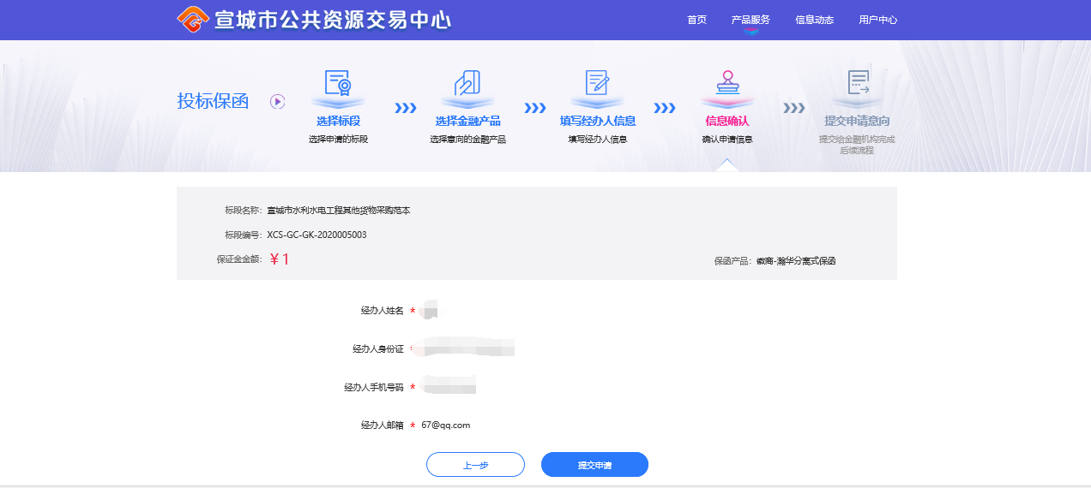
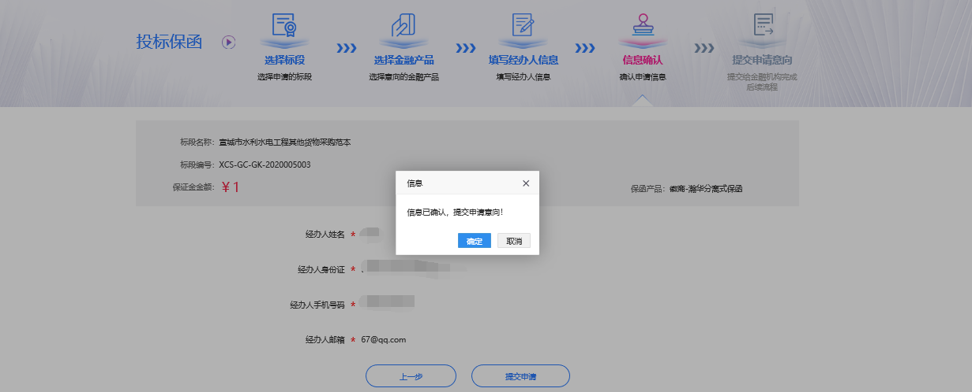

系统弹出【出具投标保函申请书】用户阅读后点击下一步，确认无误后将【电子投标保函申请要约函】【分离式保函承诺书】【分离式保函承诺书（密文）】三份文件进行签章提交。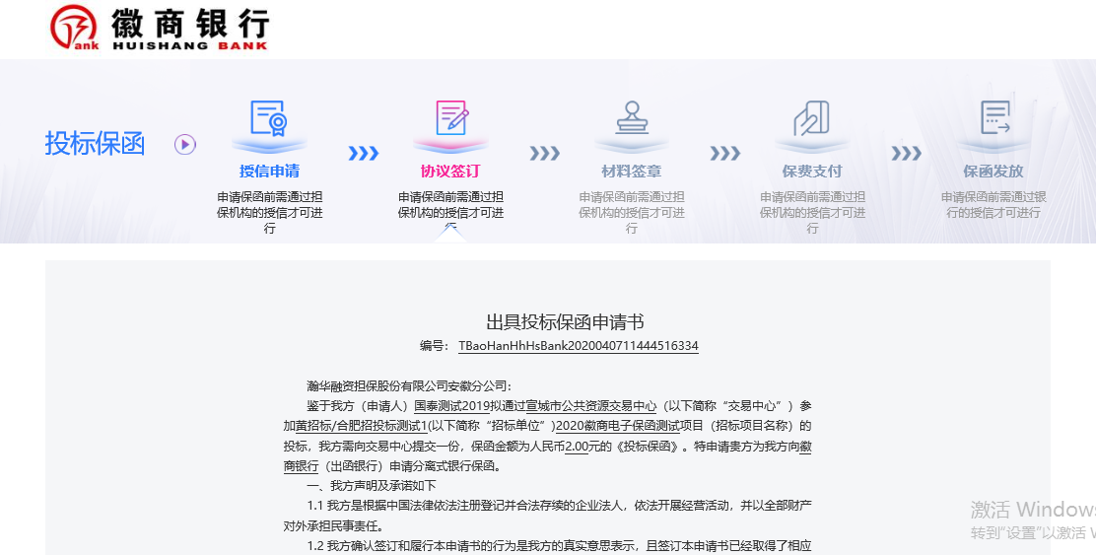
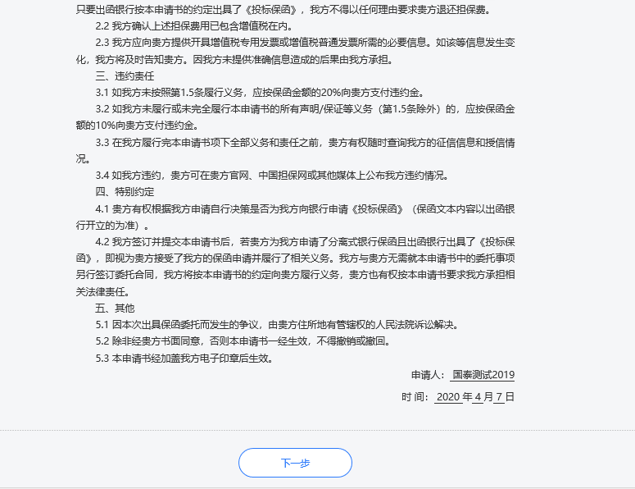
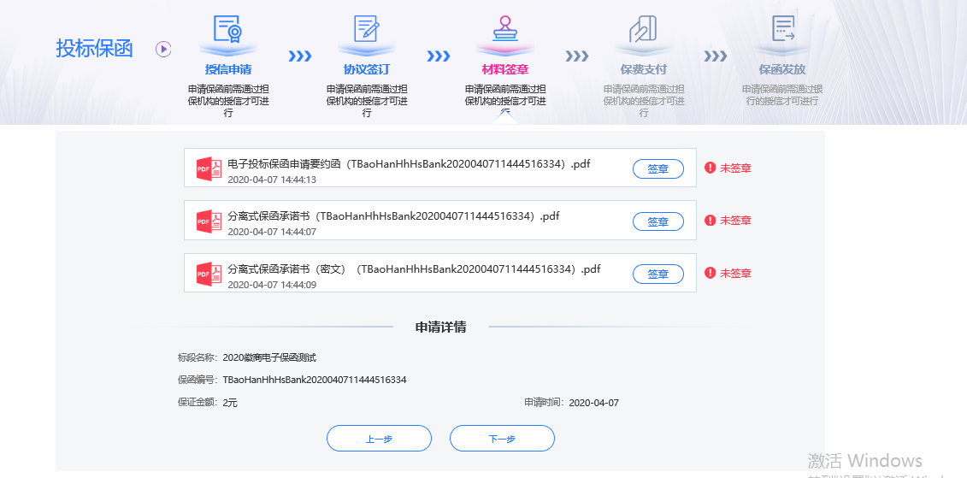
先点击【签章】完成后再点击签章提交，页面显示签章提交成功即可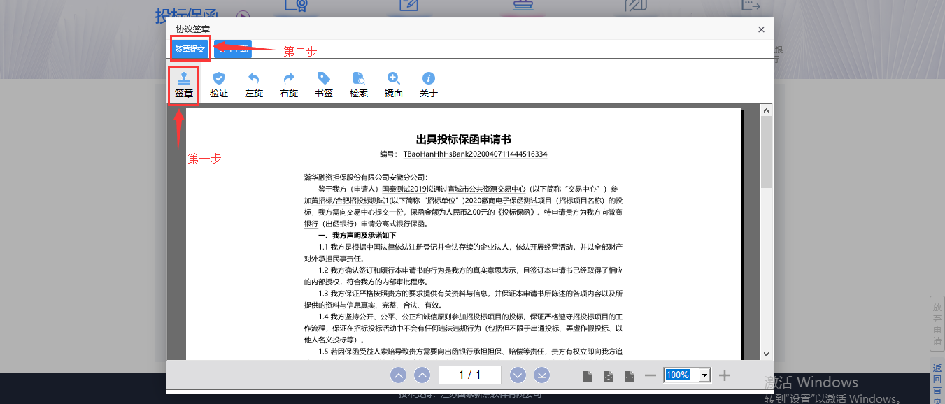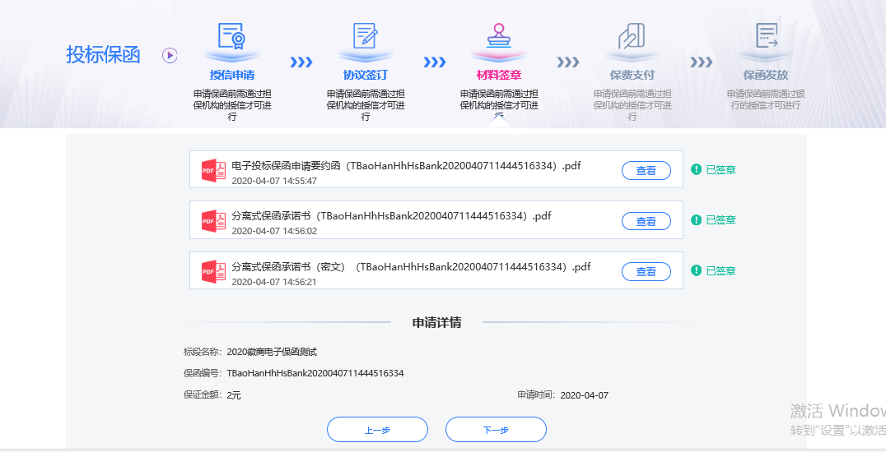
签章完成后，点击【下一步】，选择在线支付方式：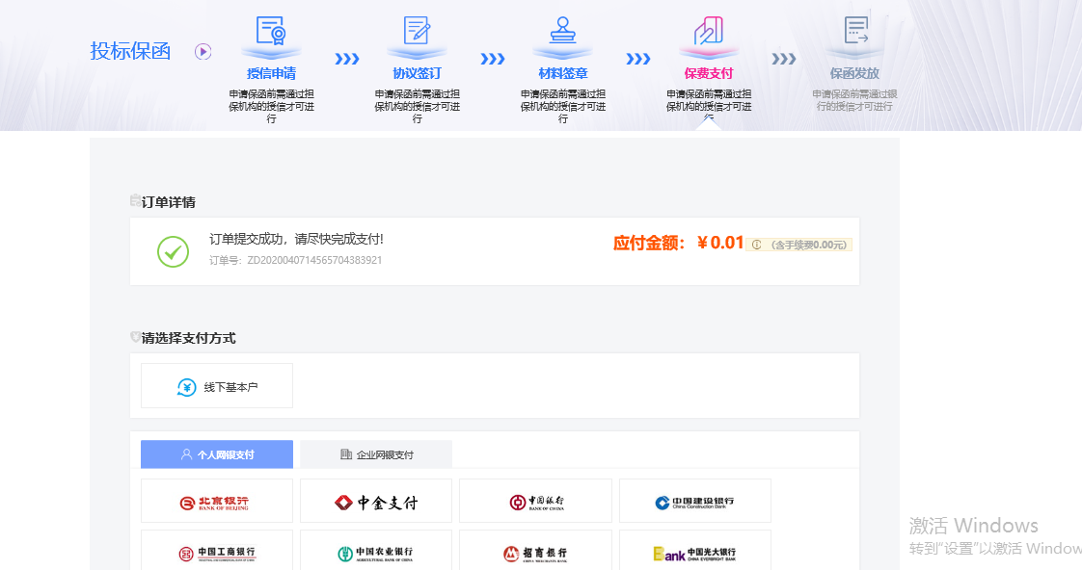
具体支付过程可参考如下视频：
支付完成后返回查看支付状态，如图：
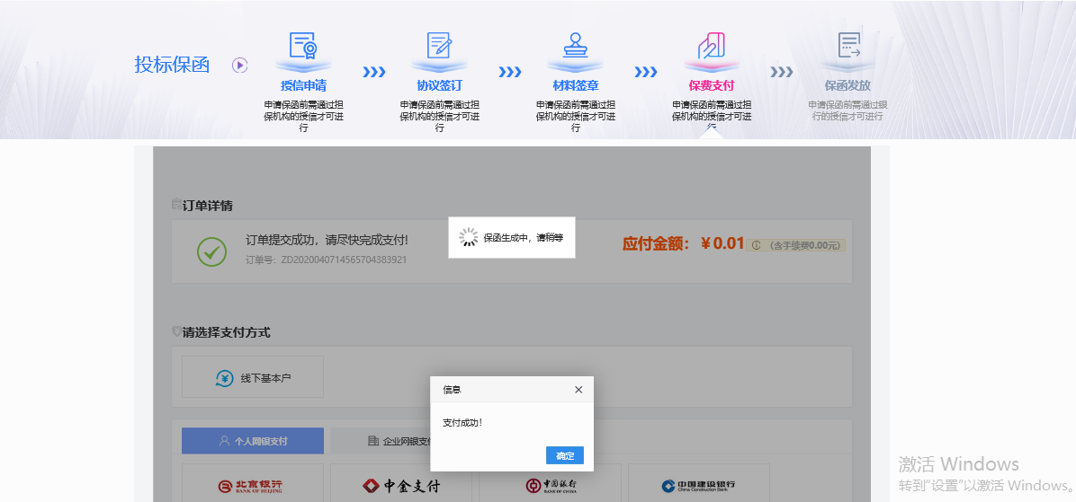
支付成功，发放保函，如图：
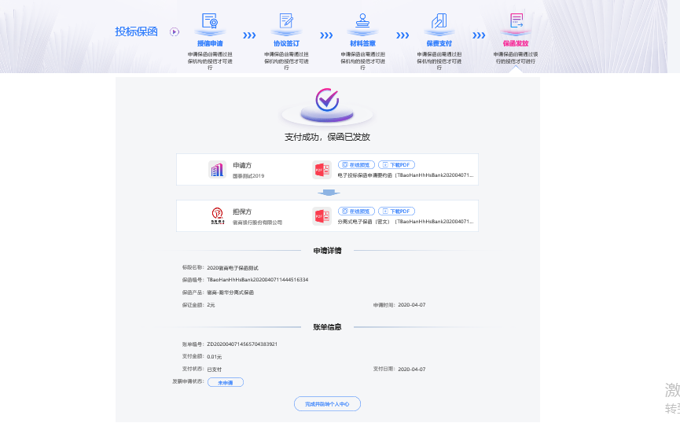1.3.2工保网保证保险
选择需要购买投标保函的标段，点击【立即申请】。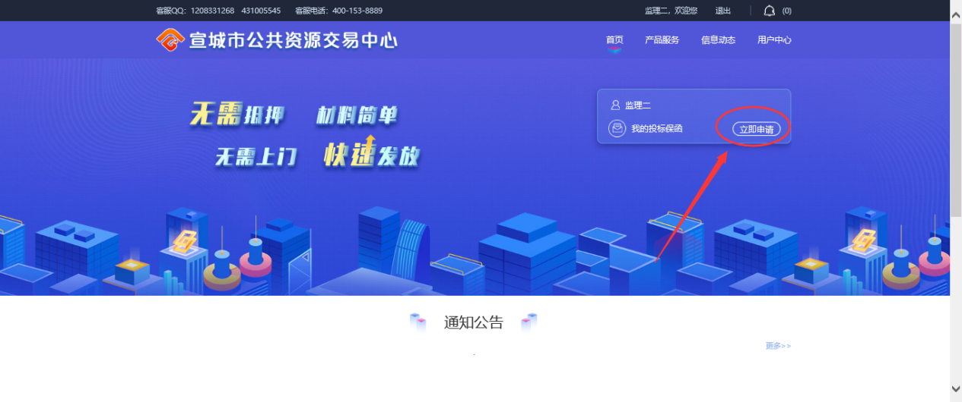
选择【工保网】点击【下一步】。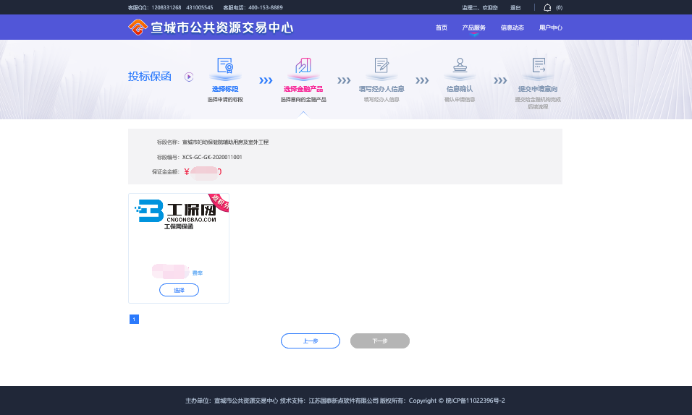
完善经办人信息后，点击【下一步】，确认信息无误，点击【提交申请】。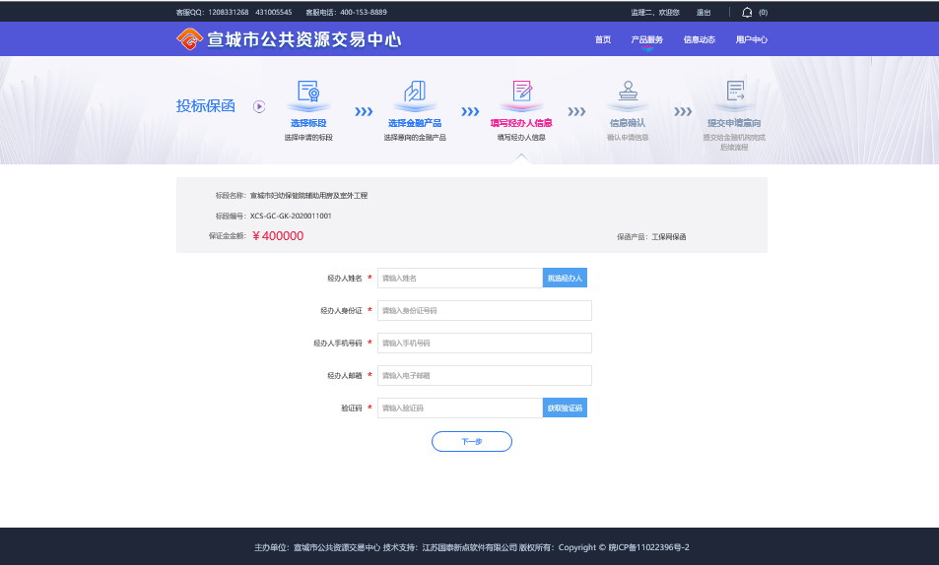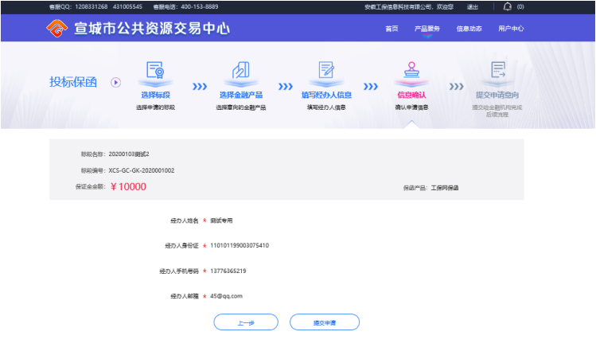用户点击【我已阅读投保须知并同意授权】，进入后填写“手机号码”（用于接收承保信息）、“验证码”及“手机验证码”，点击【立即投保】等待系统审核。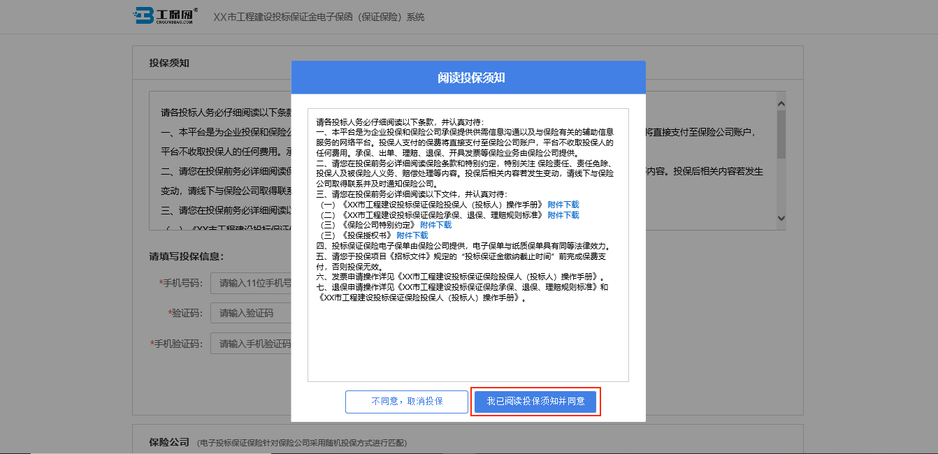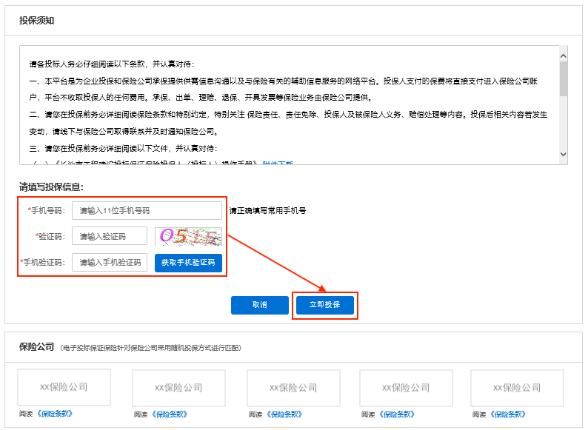
系统审核通过后，点击【确定付款】，通过企业基本户账户支付，支付成功后，系统反馈投保成功通知，视为已经购买投标保证保险。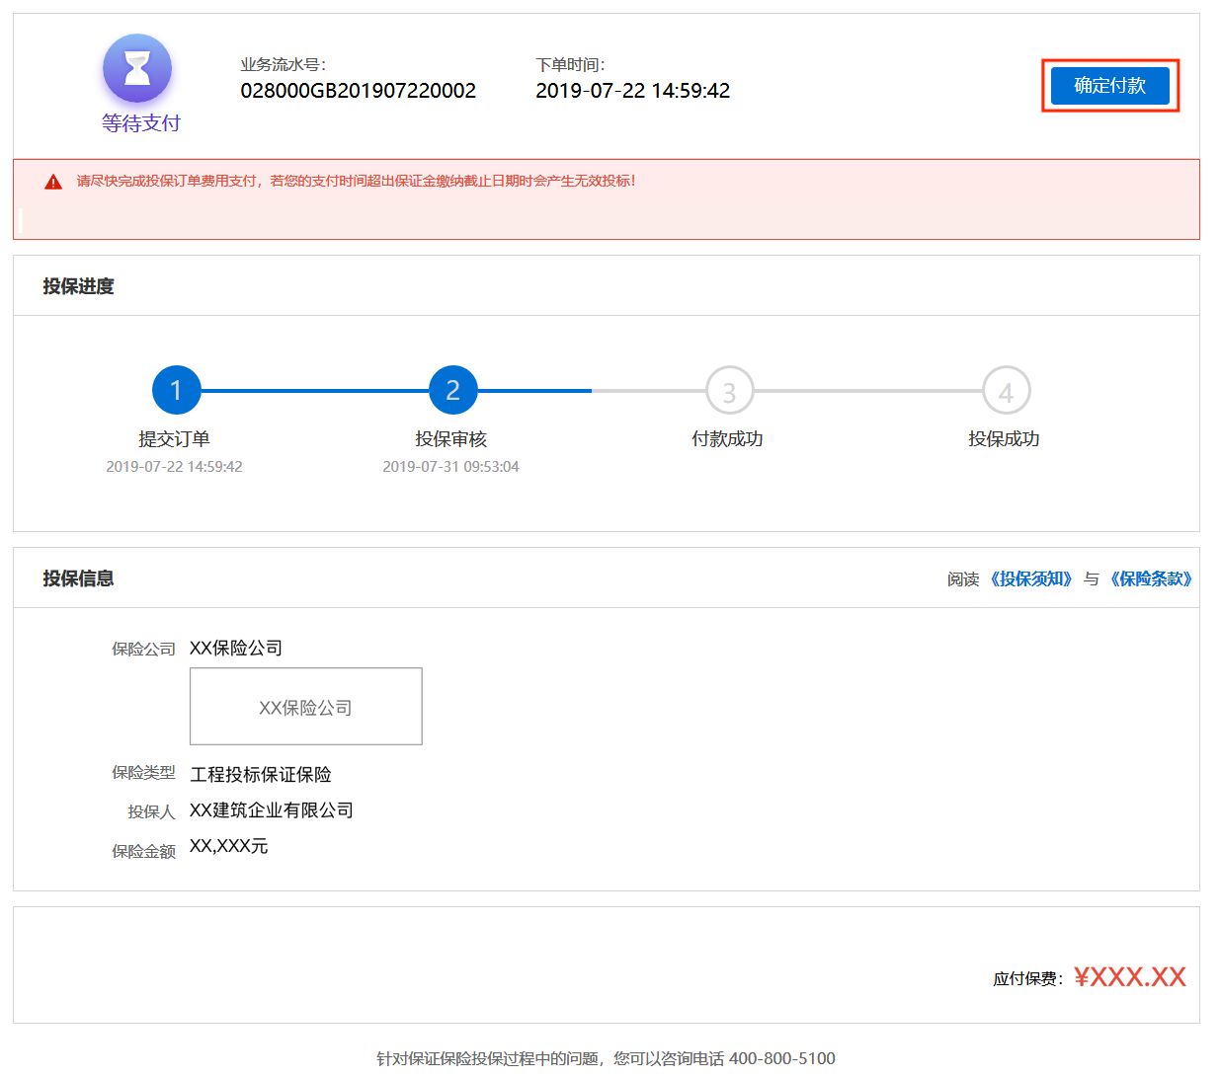

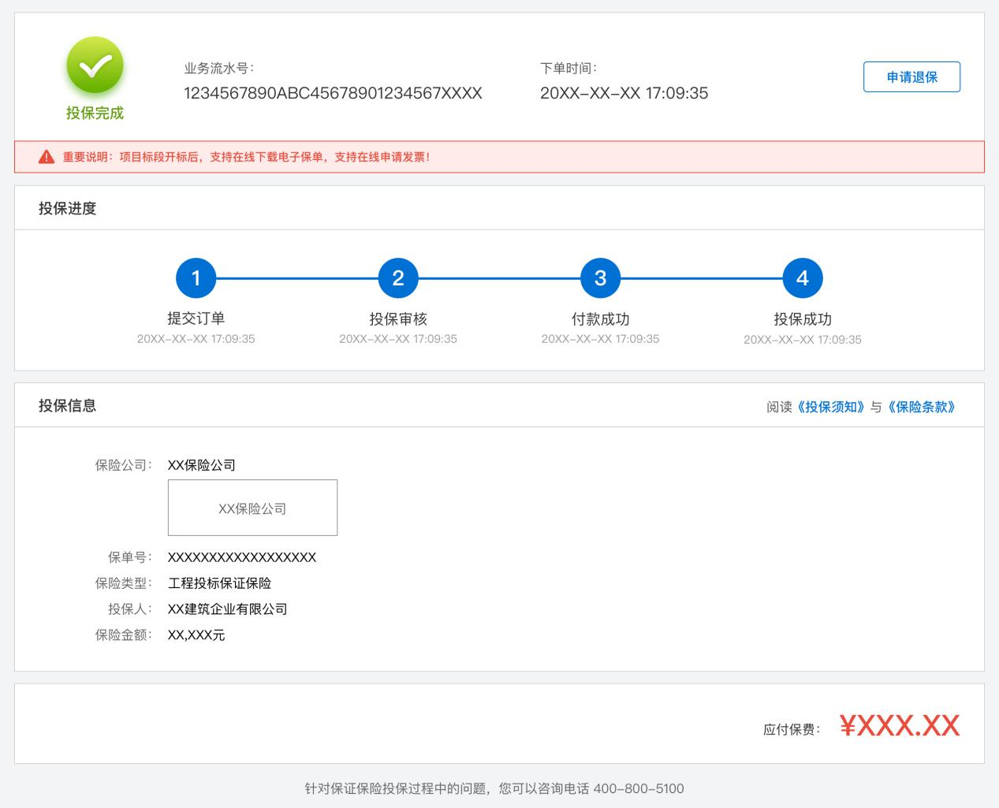

1.4电子保函下载

1.4.1徽商银行电子保函下载
在开标后，用户可在宣城市公共资源交易中心点击【用户中心】，选择【我的投标保函】，根据对应的标段信息点击【查看】，进入订单详情页后，点击【下载PDF】进行保函下载。
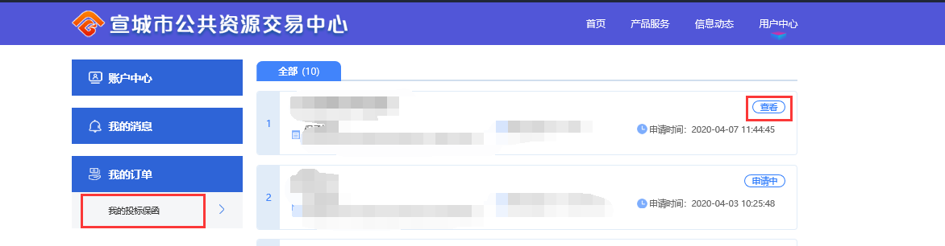
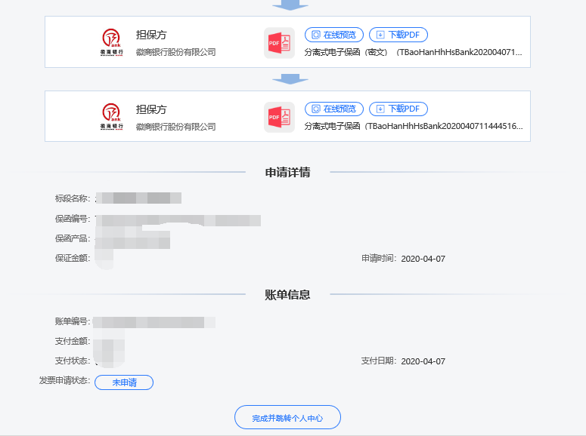

1.4.2工保网保单下载
在开标后，用户可在宣城市公共资源交易中心点击【用户中心】，选择【我的投标保函】，根据对应的标段信息点击【查看】，进入订单详情页后，点击【下载保单】进行保单下载。
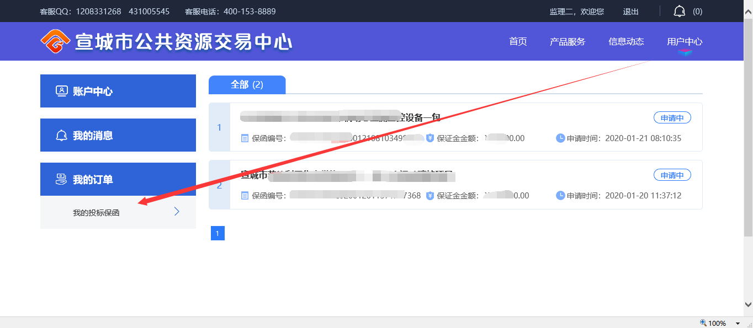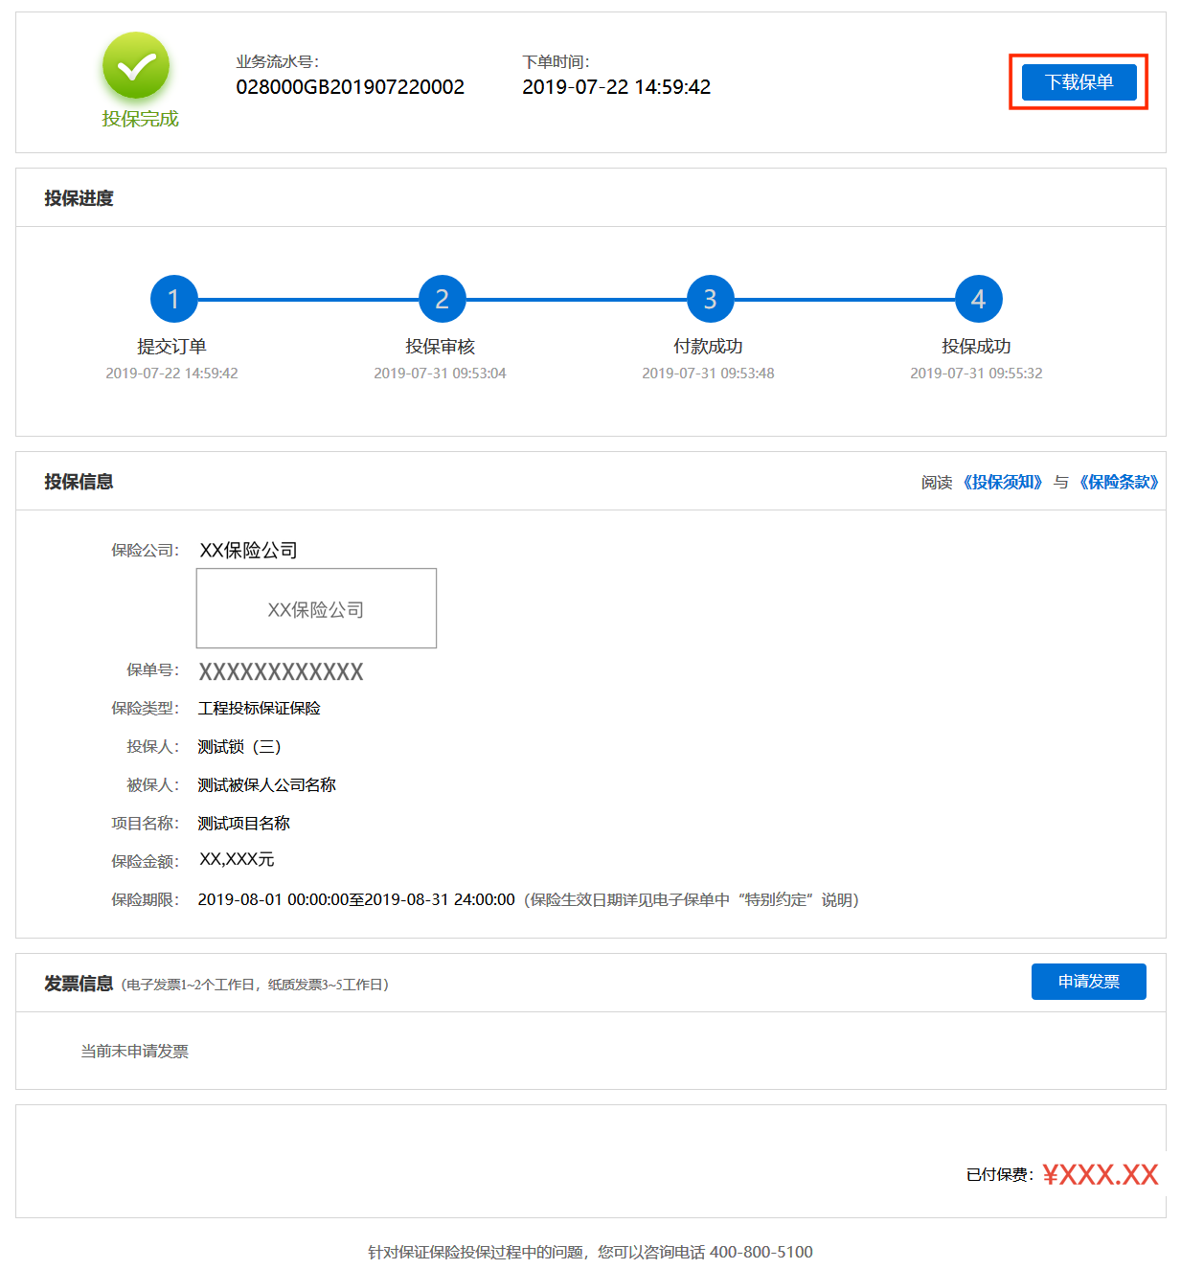

2.发票申请

2.1徽商银行电子保函发票申请
在开标后，用户进入订单详情页，点击【申请发票】。
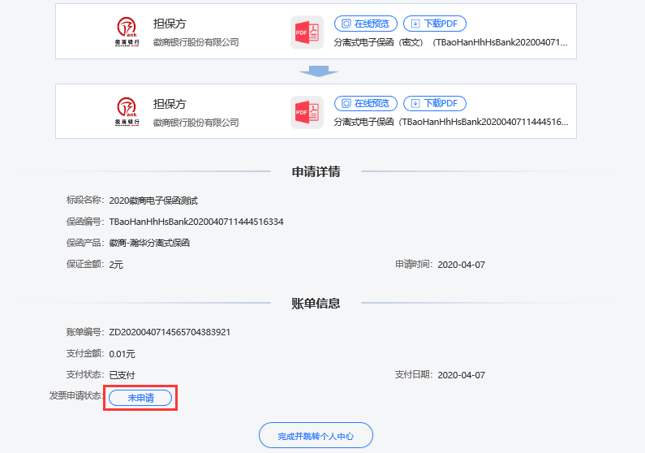
填写完成信息后点击提交申请，如图：
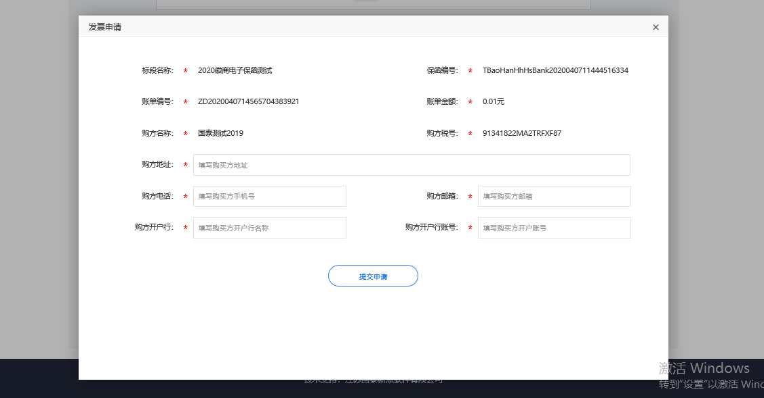

2.2工保网保证保险发票申请
在开标后，用户进入订单详情页，点击【申请发票】。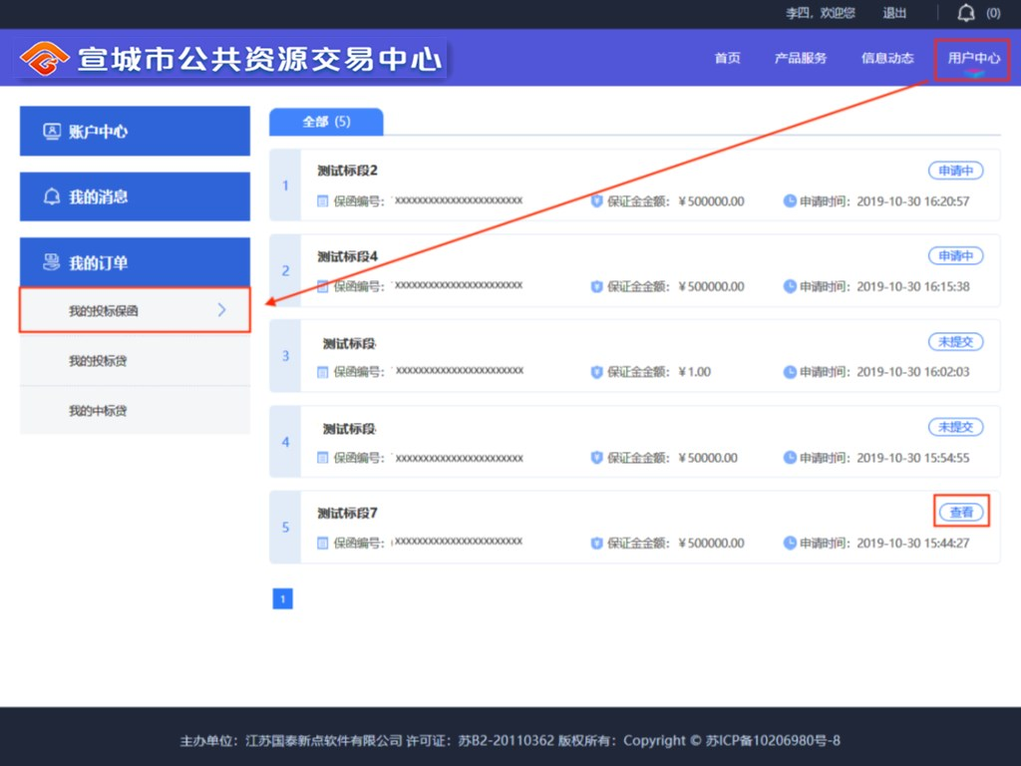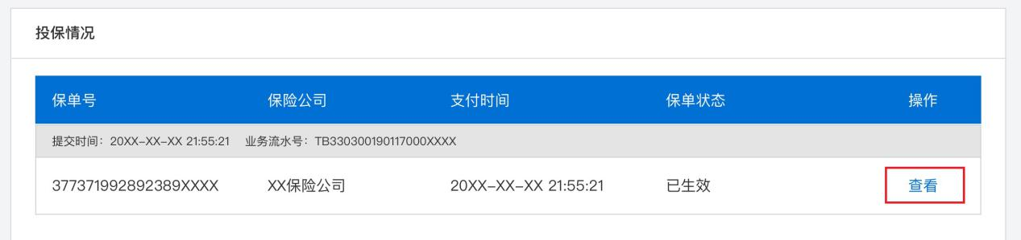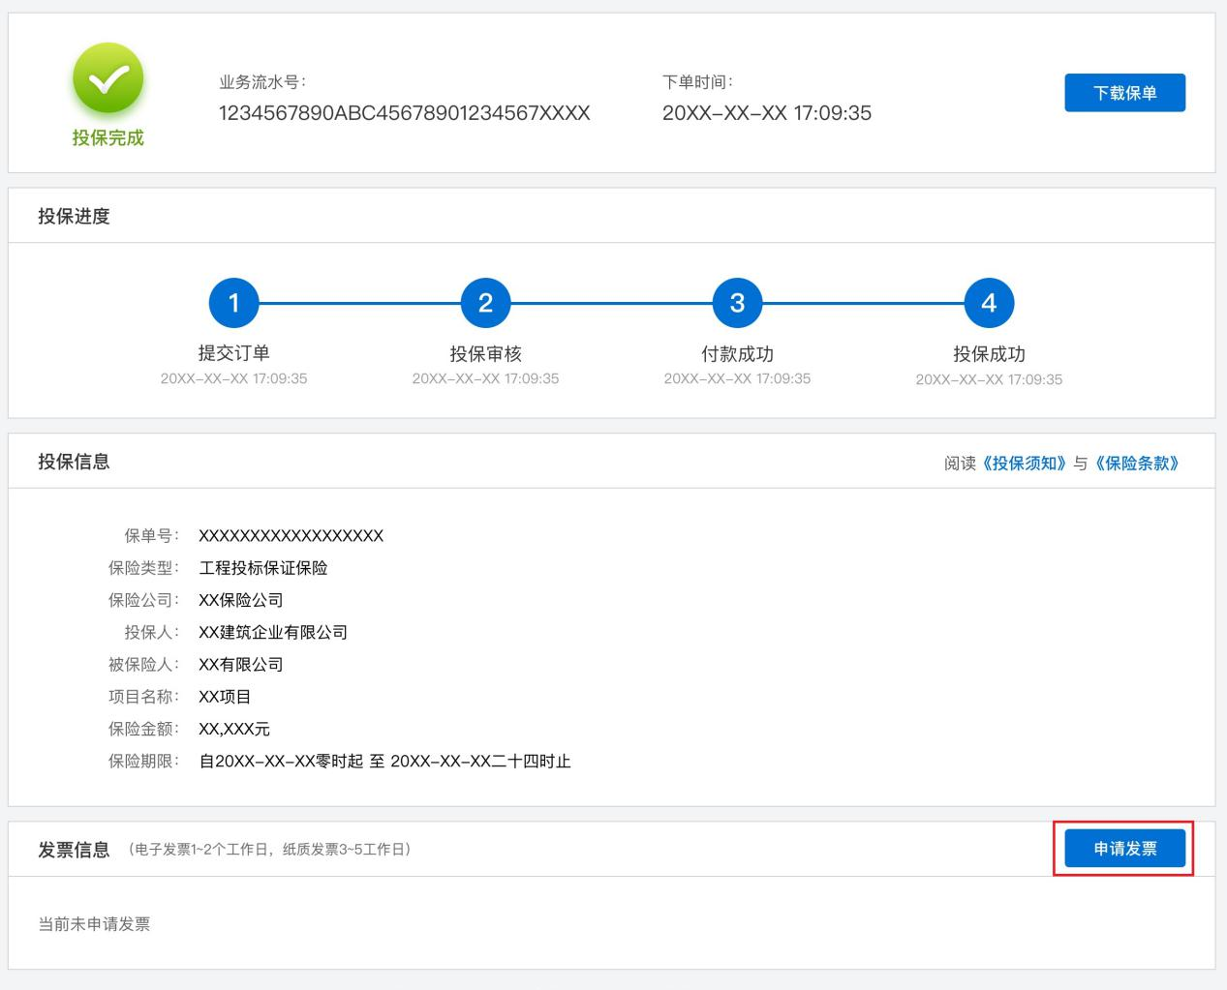
电子发票只支持增值税普通发票，纸质发票可以选择增值税普通发票和增值税专用发票。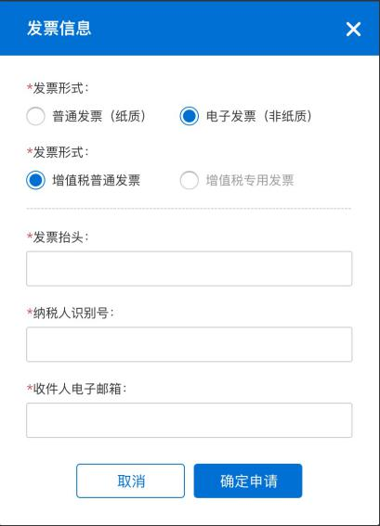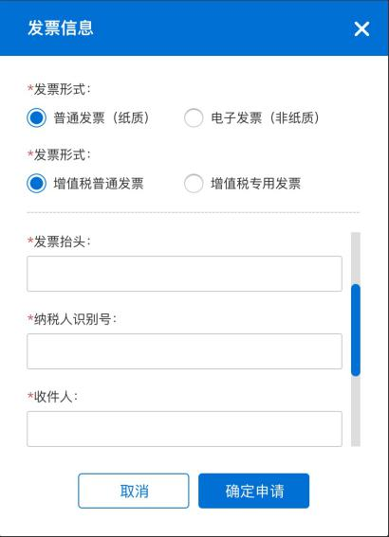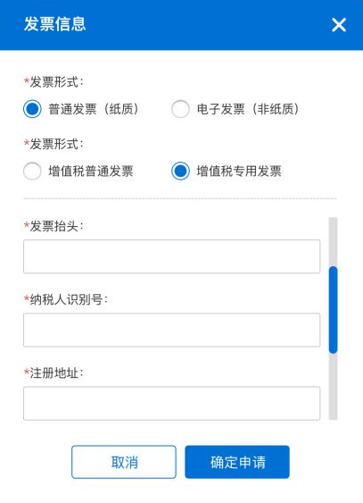
申请后，电子发票在订单详情页点击【下载发票】；纸质发票寄送后在订单详情页显示【发票及收件信息】。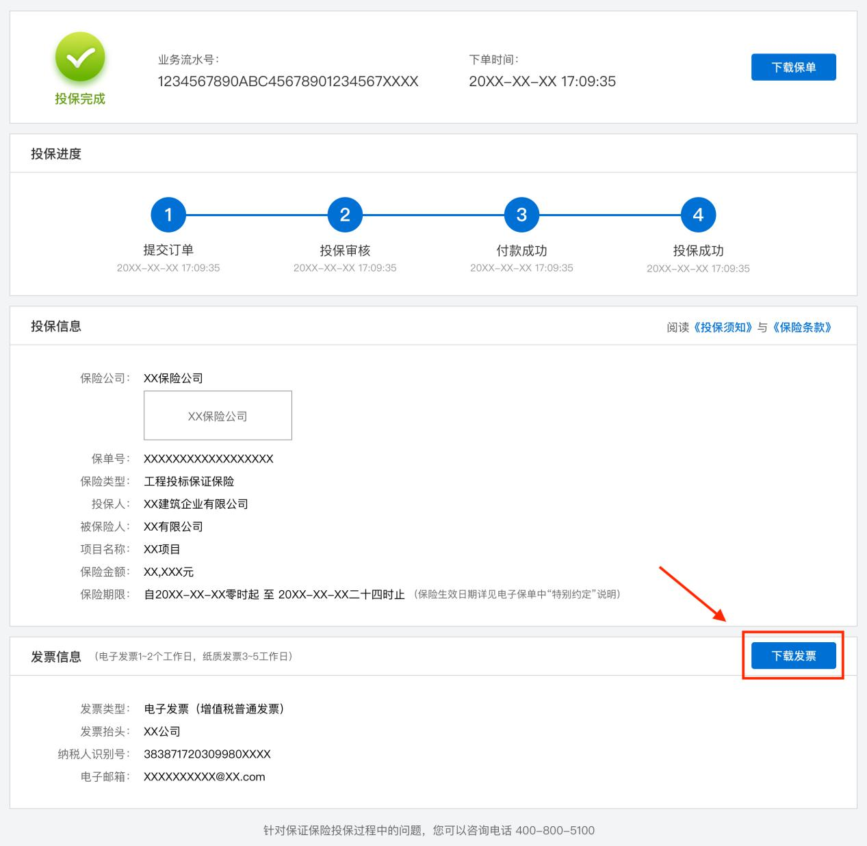
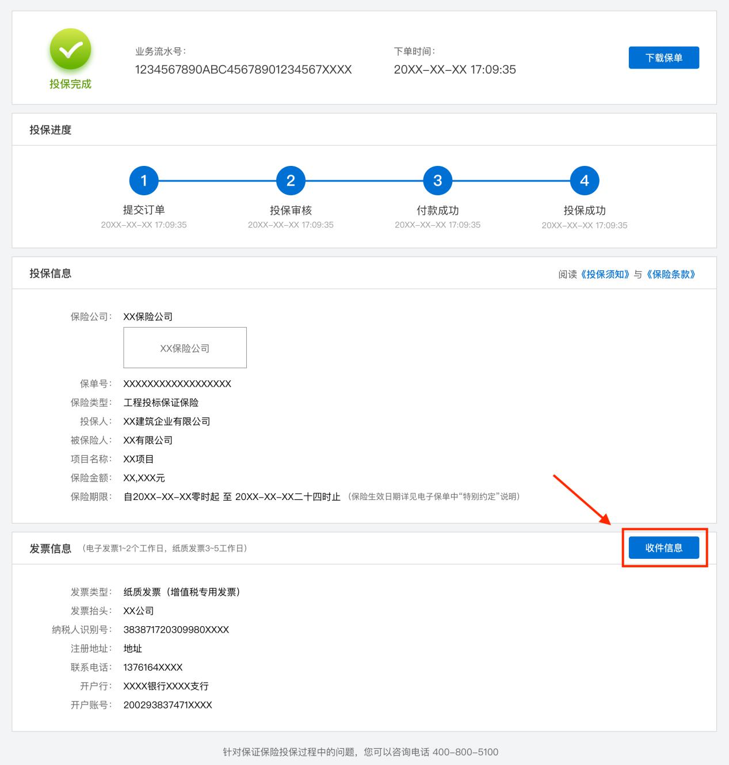
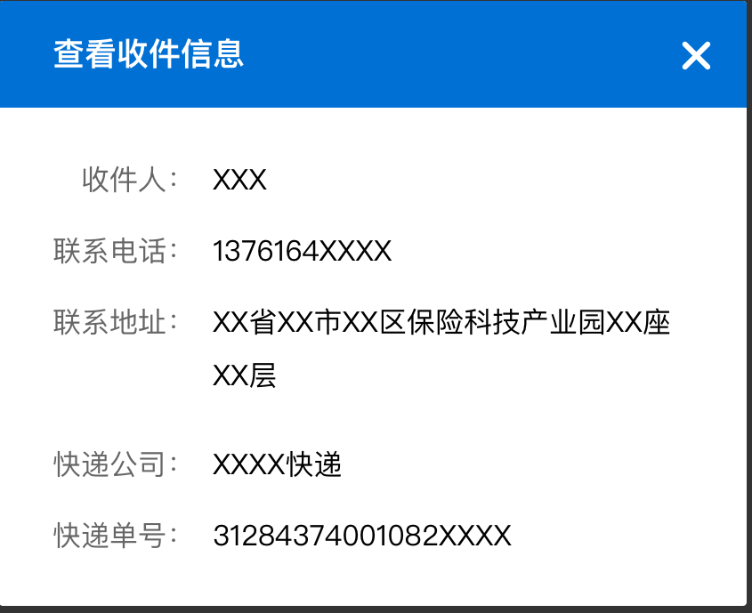

3.保函撤销

3.1撤销原则
1.开标前投保人放弃投保或项目发生中止、暂停的，可进行撤销；
2.开标前项目发生终止的，可进行撤销；
3.除上述2种情形外均不予撤销。

3.2撤销申请

3.2.1徽商银行电子保函撤销申请
徽商银行目前暂未开通线上退保流程，请与徽商银行联系，或直接拨打客服电话：400-153-8889

3.2.2工保网保证保险退保申请
在投保情况页面，点击【查看】订单详情页，点击【申请退保】。
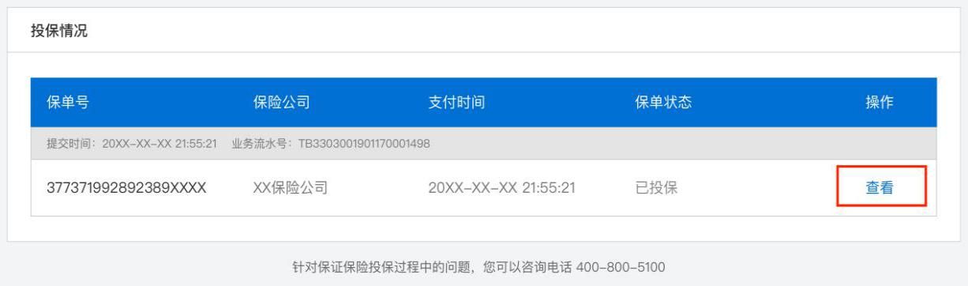
用户须在投保情况页面点击【完善退保账户信息】。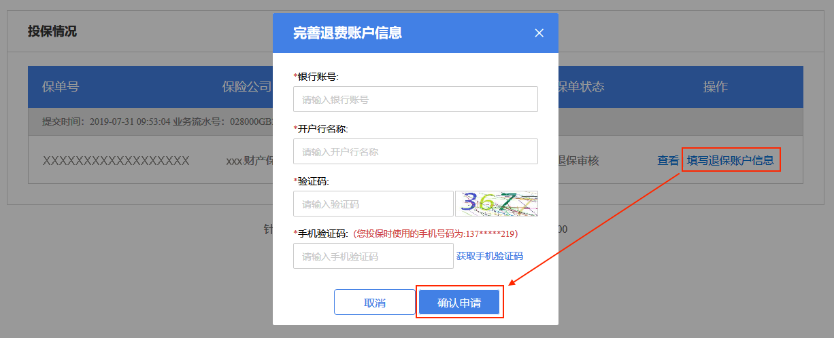提交退保信息后，经过保险公司审核，进行退款，退款完成后显示退保成功。